Отчет о проведении недели читательской грамотности и креативного мышления
Период проведения: 25 ноября 2025 года – 29 ноября 2025 года
Место проведения: МБОУ «Средняя общеобразовательная школа №8 им.А.А.Волошиновой»

Неделя читательской грамотности и креативного мышления была организована с целью развития у учащихся навыков критического чтения, аналитического мышления, а также творческого подхода к решению задач. Мероприятия были направлены на повышение интереса школьников к чтению, развитие их воображения и способности генерировать новые идеи.

Основные мероприятия

1. Открытие Недели (25 ноября)
На торжественном открытии Недели директор школы выступила с приветственным словом, подчеркнув важность чтения для всестороннего развития личности. Затем учащиеся старших классов представили театрализованное представление по мотивам классических произведений русской литературы, что вызвало живой интерес среди младших школьников.

2. Конкурс чтецов (26 ноября)
В рамках конкурса чтецов ученики всех классов продемонстрировали свои навыки выразительного чтения. Конкурсанты выбирали произведения различных жанров и эпох, от классики до современной прозы. Жюри отметило высокий уровень подготовки участников и наградило победителей дипломами.

3. Мастер-классы по креативному письму (27 ноября)
Для учеников средних и старших классов были организованы мастер-классы по креативному письму. Учащиеся 11 медийного класса провели занятия, на которых школьники учились создавать оригинальные тексты, используя различные литературные приемы и техники. Ученикам было предложено написать рассказы, эссе и стихотворения на заданную тему.

4. Книжный квест (28 ноября)
Ученики младших классов приняли участие в книжном квесте, который проходил в школьной библиотеке. Квест включал в себя задания на поиск информации в книгах, решение головоломок и выполнение творческих заданий. Победители получили книги в подарок.

5. Дискуссионный клуб (29 ноября)
Завершением Недели стал дискуссионный клуб, где ученики обсуждали прочитанные за неделю произведения. Темы обсуждений варьировались от анализа персонажей до обсуждения актуальных социальных проблем, поднятых в литературе. Учащиеся активно участвовали в дискуссии, высказывая свои мнения и аргументы.

Заключение
Неделя читательской грамотности и креативного мышления прошла успешно и достигла поставленных целей. Учащиеся проявили большой интерес к чтению и творчеству, улучшив свои навыки работы с текстовой информацией и развивая воображение.
Планируется продолжить проведение подобных мероприятий в 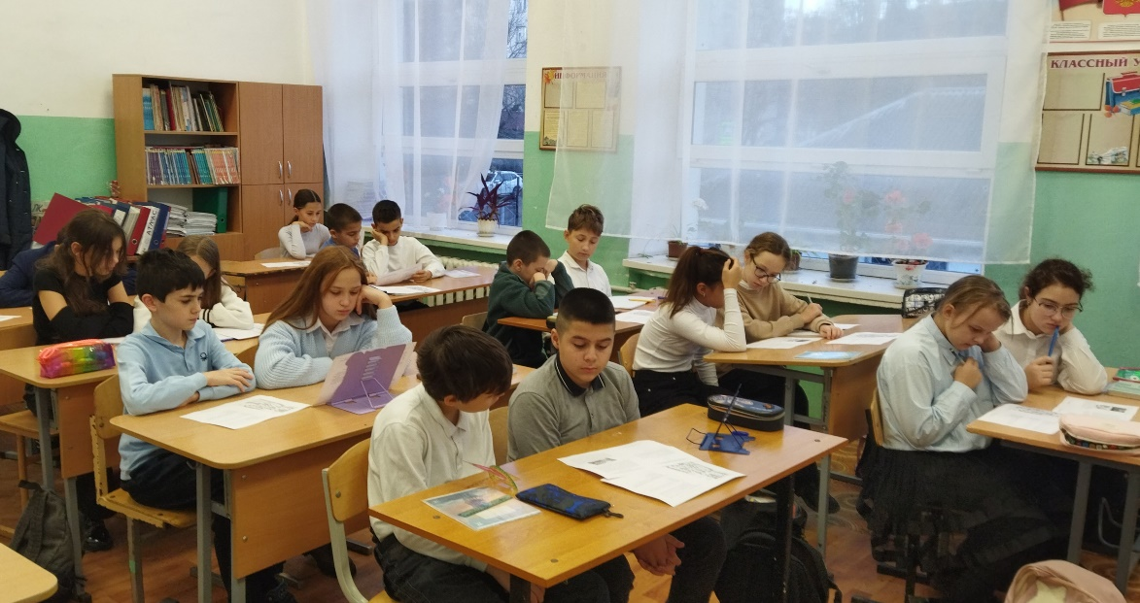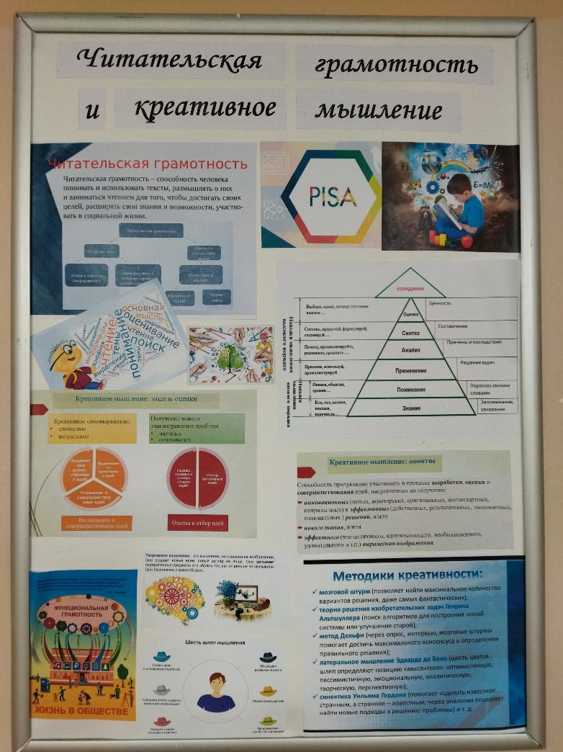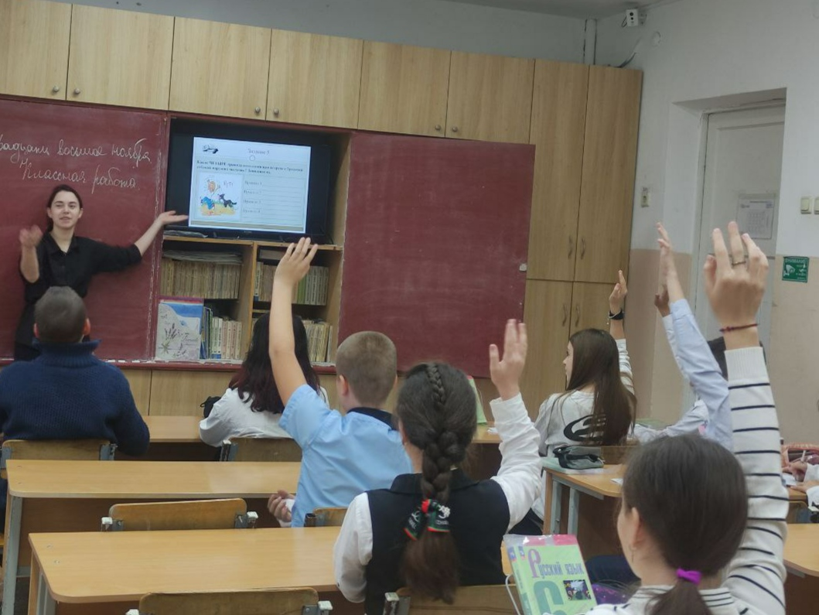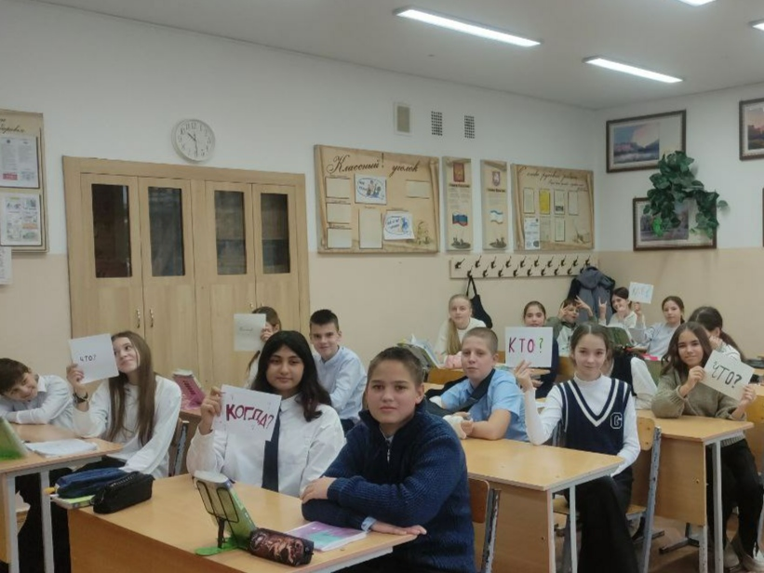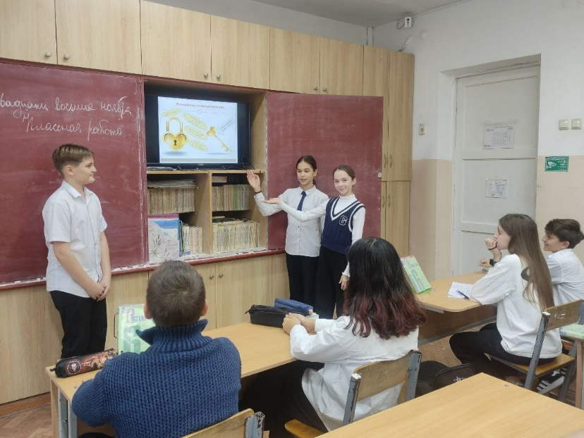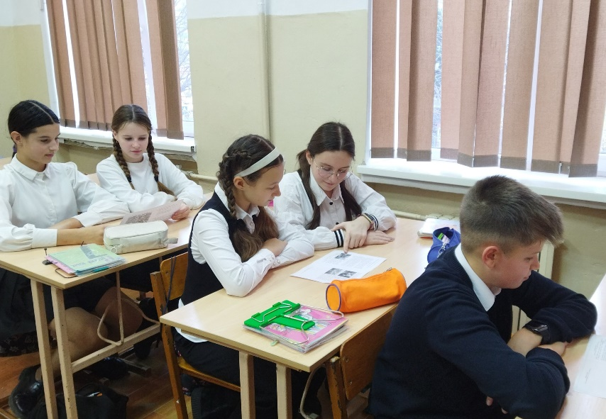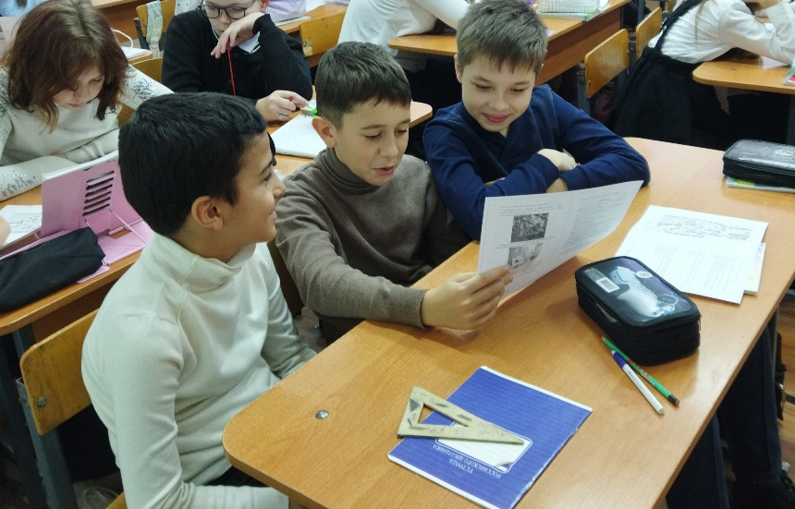учебном году.

